Прием заявок на фестиваль по рыбной ловле "Джамгаровский Карась"
07.08.2023
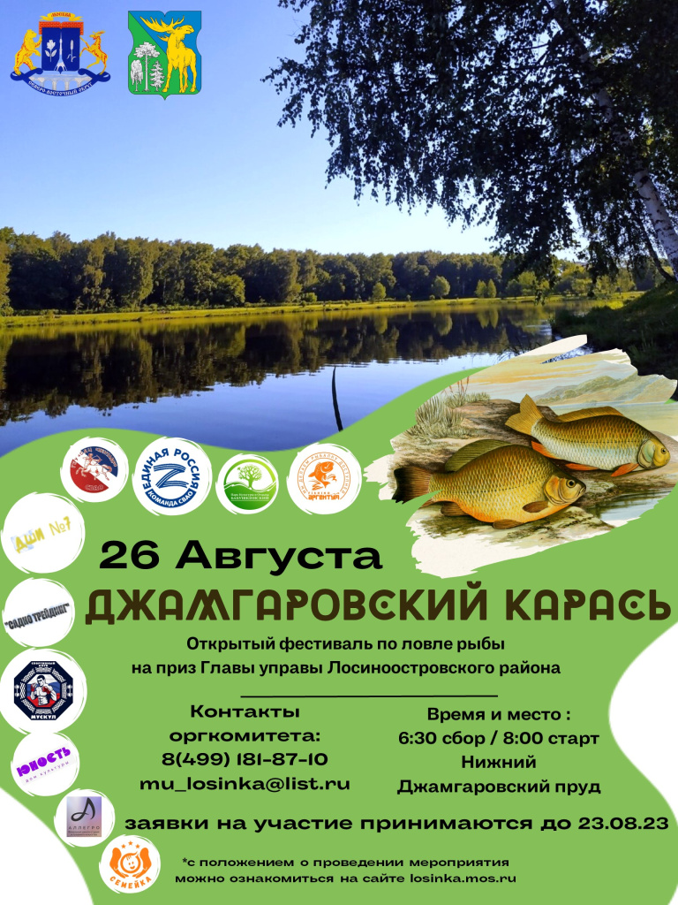

Положение проведения фестиваля

Адрес страницы: http://losinka.mos.ru/presscenter/true/detail/11756380.html
Управа Лосиноостровского района города Москвы

